中国植物保护学会

植保学字〔2018〕11号

关于召开“中国植物保护学会2018年学术年会暨植保科技奖
颁奖大会”的第二轮通知

各省、自治区、直辖市植物保护学会，各分支机构，有关单位及第十二届理事会理事、及会员：
“中国植物保护学会2018年学术年会暨植保科技奖颁奖大会”将于2018年10月下旬在陕西省西安市召开。大会由中国植物保护学会主办，植物病虫害生物学国家重点实验室、中国农业科学院植物保护研究所协办，西北农林科技大学植物保护学院、陕西省植物保护学会、陕西省植物保护总站、旱区作物逆境生物学国家重点实验室承办。大会特邀在国内植物保护及相关领域取得显著成就并具有重要学术影响力的专家学者进行学术报告，学会诚挚邀请国内植保界的同行参加本次会议。现将有关事项通知如下：
一、会议主题
绿色植保与乡村振兴
二、会议时间、地点、规模和参加人员
1.会议时间：2018年10月24-27日（24日报到， 27日离会）。
2.会议地点：陕西省西安市曲江宾馆（西安雁塔区雁塔南路6号，大雁塔向南1公里）。
3.会议规模：1000人左右。
4.参加人员：十二届理事会全体理事、学会会员、会议论文作者、获奖代表、有关单位领导和特邀代表。
三、会议日程
1.10月24日，报到。
2.10月24日20:00~21:30，学会第十二届理事会第二次全体会议暨十二届三次常务理事会，学会党委第三次（扩大）会议，学会监事会第三次会议。
3.10月25日
（1）大会开幕式；
（2）2018年度中国植物保护学会科学技术奖颁奖典礼；
（3）大会特邀学术报告。
4.10月26日：分会场学术交流。
分会场学术报告的产生方式：在参会代表自愿报名的基础上，由分会场召集人遴选确定。请拟在分会场作报告的参会代表，于9月10日前将学术报告题目、报告人信息报各分会场负责报告安排的召集人。大会最后确定的分会场学术报告人和报告题目将编入《会议指南》，并提前通知报告人做好报告准备，每人报告15分钟。分会场重点专题报告1-3个由分会场召集人确定，每人报告20分钟。
四、大会特邀报告题目及报告人
1.报告题目：乡村振兴的研究与实践
报 告 人：陈剑平院士，宁波大学，中国植物保护学会副理事长
2.报告题目：作物重大害虫迁飞监测与控制技术研究
报 告 人：吴孔明院士，中国农业科学院，中国植物保护学会名誉理事长
3.报告题目：作物抗病性与病害绿色防控
报 告 人：康振生院士，西北农林科技大学，中国植物保护学会副理事长
4.报告题目：全球变化对鼠类种群的影响及鼠害控制对策
报 告 人：张知彬研究员，欧洲科学院外籍院士，中国科学院动物研究所
5.报告题目：乡村振兴与现代农业
报 告 人：曾衍德司长，农业农村部种植业管理司
6.报告题目：中国标准化概况与发展趋势
报 告 人：陈洪俊研究员，国家标准化管理委员会，中国植物保护学会副理事长
7.报告题目：我国农田杂草抗药性状况与治理技术
报 告 人：柏连阳教授，湖南省农业科学院，中国植物保护学会副理事长
8.报告题目：昆虫信息素在害虫综合防治中的应用及其机理
报 告 人：杜永均研究员，浙江大学
五、分会场与召集人
分会场1：农业虫害与绿色防控；召集人：
叶恭银教授，浙江大学，chu@zju.edu.cn
王桂荣研究员，中国农业科学院植物保护研究所，植物病虫害生物学国家重点实验室,grwang@ippcaas.cn （负责报告安排）；
分会场2：植物病害与绿色防控；召集人：
黄丽丽教授，西北农林科技大学，旱区作物逆境生物学国家重点实验室，huanglili@nwsuaf.edu.cn
刘文德研究员，中国农业科学院植物保护研究所，植物病虫害生物学国家重点实验室，wendeliu@126.com（负责报告安排）
分会场3：生物防治技术与应用；召集人：
李启云研究员，吉林省农业科学院，qyli@cjaas.com
张礼生研究员，中国农业科学院植物保护研究所,zhangleesheng@163.com（负责报告安排）
分会场4：农药减量增效；召集人：
周志强教授，中国农业大学，zqzhou@cau.edu.cn
杨松教授，贵州大学，yangsdqj@126.com（负责报告安排）
分会场5：农田草害与绿色防控；召集人：
马永清教授，西北农林科技大学，mayongqing@ms.iswc.ac.cn
李香菊研究员，中国农业科学院植物保护研究所，xjli@ippcaas.cn（负责报告安排）
分会场6：农田鼠害与绿色防控。召集人：
王勇研究员，中国科学院亚热带农业生态研究所，wangy@isa.ac.cn
刘晓辉研究员，中国农业科学院植物保护研究所，lxiaohui2000@163.com（负责报告安排）
六、会议奖励活动
1. 中国植物保护学会科学技术奖--科学研究类成果奖颁奖
2. 中国植物保护学会科学技术奖--技术推广类成果奖颁奖
3. 中国植物保护学会科学技术奖--科普类成果奖颁奖
4. 本次年会组织评选分会场学术交流青年优秀学术报告奖。会后由学会统一颁发奖励证书，并将获奖优秀学术报告论文向《植物保护学报》推荐。提前离会者不予授奖。每个分会场评选青年优秀学术报告奖不超过3名，评选对象为35岁（含）以下青年植保科技工作者（包括在读硕士、博士研究生，在站博士后）的学术报告。
七、会议征文
会前将正式出版《绿色植保与乡村振兴》论文集。征文要求见第一轮会议通知。论文征文截止日期：2018年7月15日。
八、墙报展示
为宣传2018年度中国植物保护学会科学技术奖的获奖成果，大会期间将举办墙报展示。要求所有获奖成果展出一个版面，具体要求另行通知，展板租用费200元/个。
热忱欢迎植物保护及相关领域企业参加会议墙报展示，介绍企业和产品，价格面议。
九、参会回执
请在线提交参会回执。学会网站地址：http://ipmchina.net/，请于2018年9月30日前登录学会网站--选择→2018年学术年会 →参会回执→填写提交参会回执。
十、会议费用
参会代表食宿由会议统一安排，食宿、交通、注册费自理。
（一）会议注册费
1.注册费标准：分提前、会前和现场注册缴费三个标准。为做好年会筹备服务工作，请拟参会代表按照会前（以转账时间为准）缴费优惠标准报名参会，不提倡现场注册缴费。
代表类型 | 9月10日（含）  前缴费 | 9月11日至10月22日（含）缴费 | 现场注册缴费
会员和学生代表 | 1100元/人 | 1400元/人 | 1900元/人
非会员代表 | 1500元/人 | 1700元/人 | 2200元/人
2.会议注册费缴纳方式（不接收邮局汇款）：
银行汇款：
开 户 行：中国农业银行北京海淀区支行营业部
收款单位：中国植物保护学会
账 号：11050101040013778
行 号：103100005014
注意事项：
- 银行汇款请附言注明：参会人姓名、联系方式及“2018植保年会”字样。
- 发票开具：汇款后请填写附件1-2018年植保学术年会缴费和开发票信息表（包括缴费参会人姓名、单位全称、统一社会信用代码（或单位纳税人识别号）、联系方式等信息）发到植保学会办公室邮箱（cspp62@163.com），方便学会核对汇款人信息和开具发票。合并汇款的请列出每位参会代表姓名并说明开发票方式（单开还是合开，不说明视为开一张发票）。
- 发票的领取：会前缴费的参会代表在会议报到现场领取发票。
- 已注册并缴费但未能参会者，注册费不予退回，可由他人代替参会。
- 会务组收到注册费后视为有效注册。缴费时间以转账时间为准。只填写参会回执，未完成会前缴费或特殊原因确需现场缴费的参会代表，报到时按现场注册缴费标准收取会议注册费，并只能收现金，会后寄送发票。现场缴费者不保证会议资料和宾馆预订。
（二）住宿费用（在线填写回执时请填写宾馆住宿要求）
因会议期间正值西安旅游旺季，会议规模大，宾馆住宿十分紧张，为保证会议期间住宿需要，请您在填写参会回执时务必注明宾馆预订要求（否则不能保证住宿），组委会将依据提早缴纳会议注册费和提交参会回执情况统筹安排，请您理解并予以配合。
宾馆名称 | 房间类型 | 房间价格 | 数量 | 备注
曲江宾馆（主会场宾馆）  因房间数量有限，供特邀报告专家、学会理事、分会场召集人、年纪较长的会员等专家选择入住。 | 高级单间或标准间 | 460元/天/间 | 180 | 含单早
 | 行政大床房 | 648元/天/间 | 5 | 含单早
曲江惠宾苑宾馆  （与主会场紧邻） | 普通标准间 | 460元/天/间 | 50 | 含双早
 | 普通大床房 | 460元/天/间 | 40 | 含双早
 | 豪华标准间 | 560元/天/间 | 140 | 含双早
曲江银座酒店  （与主会场相距850米） | 商务标准间 | 460元/天/间 | 110 | 含双早
 | 商务单间 | 460元/天/间 | 40 | 含双早
备注：因宾馆房间数量有限，住宿标准报销有困难的，建议合住标准间。
十一、到达宾馆交通
会议不安排接送站，请参会代表自行前往，到达酒店交通路线详见附件2。
十二、会议联系
1. 中国植物保护学会秘书处 文丽萍，010-62811917，电子信箱：cspp62@163.com
在线会议管理系统：胡静明，电话：010-62815913，电子信箱：cspp62@163.com
注册费及发票事宜：冯凌云，电话：010-62811917，电子信箱：cspp62@163.com
2. 会议承办单位联系人
西北农林科技大学 魏永平，电话:13720632238；邮箱:853619346@qq.com
陕西省植物保护学会 时春喜，电话:13609259472；邮箱:chunxi_sh@163.com
西北农林科技大学 郭军，电话:13759946049；邮箱:guojunwgq@nwsuaf.edu.cn
西北农林科技大学 胡小平，电话:13359216480；邮箱:xphu@nwsuaf.edu.cn
3.宾馆销售部经理
曲江宾馆 戴 芳（029）85223333-1622 13572197505
曲江惠宾苑宾馆 张凌峰（029）87663253 15829108133
曲江银座酒店 陈文龙（029）65690000 18709283384

附件1—2018年植保学术年会缴费和开发票信息表（Excel表）
附件2—到达宾馆交通图及交通路线
中国植物保护学会
二○一八年六月十五日

附件2—到达酒店交通图及交通路线
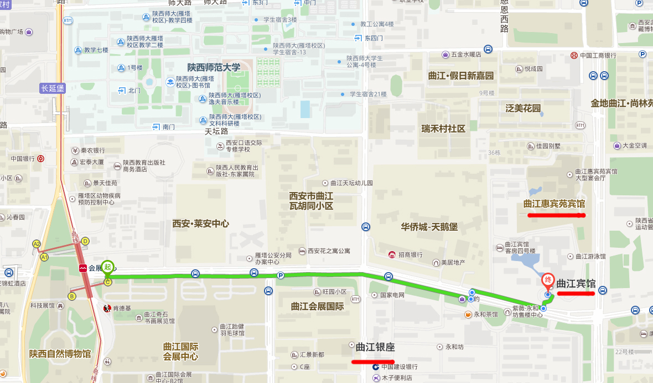

西安北站（高铁站）：
- 乘坐地铁2号线，在会展中心站下（C出口），沿雁展路向东步行1400米至终点曲江宾馆（雁展路与雁塔南路十字西北角）；曲江惠宾苑酒店在曲江宾馆北边紧邻。
- 乘坐地铁2号线，在会展中心站下（C出口），沿雁展路向东步行770米，右转进入翠华路前行200米即到曲江银座酒店
西安咸阳国际机场（微信关注“西部机场畅想旅行”公众号可以查时刻表和直接购票）：
- 乘坐机场大巴曲江线（机场首班：7:40 -- 末班：20:20）
购票地点：T2航站楼1层（到达层）机场巴士售票处； T3航站楼综合交通枢纽（GTC）大厅1层中央机场巴士售票处
乘坐位置：T2航站楼1层（到达层）室外检票乘车； T3航站楼综合交通枢纽（GTC）大厅1层南侧“机场巴士检票区”检票乘车
票价：25元
在会展中心曲江华美达酒店下车（大约70分钟），沿翠华路向北400米即到曲江银座酒店，再向北前行200米，在雁展路右转前行600米即到曲江宾馆。
- 打车前往曲江宾馆，53公里，150元左右，大约需要55分钟
西安火车站
- 沿解放路前行700米，在五路口地铁站乘地铁1号线，在北大街站换乘地铁2号线，会展中心站下（C出口）
- 打车到曲江宾馆，11公里，35元

